“c.p.s.”
“ D E U S D E M E N T E T Q U O S V U L T P E R D E R E “

S T A T U T O

1) IL COMITATO PER LA SOPRAVVIVENZA SI E’ SPONTANEAMENTE FORMATO PER
FAR FRONTE A TUTTE LE AVVERSITA’ DELLA VITA E FA APPELLO A TUTTI I CITTÀ-
DINI DI BUONA VOLONTA’ PERCHE’ SI ISCRIVANO ALLA COSTITUENDA ASSOCIAZIONE
CHE MANTERRA’ LA SIGLA “ C.P.S.”.
2) L’ISCRIZIONE ALLA ASSOCIAZIONE “C.P.S” E’ LIBERA A TUTTI I CITTADINI DA :
“ MENO 9 MESI “ A “999 ANNI “( MATUSALEMME INSEGNA), E DI TUTTE LE NAZIONA-
LITA’ E RELIGIONI..
3) L’ASSOCIAZIONE NON HA SCOPO DI LUCRO E SI RITIENE ESENTE DA TASSAZIONI
PRESENTI O FUTURE
4) L’ADESIONE E’ VOLONTARIA , O INVOLONTARIA, SE L’ISCRIZIONE DEL NASCITURO
E’ EFFETTUATA DAL PARENTE; COME VOLONTARIA E’ LA DISDETTA ( BASTA NON
FARSI PIU’ VEDERE NE’ SENTIRE)
5) COME IN TUTTI GLI STATUTI L’ARTICOLO QUINTO PREVEDE IL VERSAMENTO DEL
CAPITALE ( L. 5000 INIZIALI) E ANNUALE ( L.5000) ENTRO IL 31 GENNAIO DI OGNI
ANNO; NON VERRA’ DATA RICEVUTA; IN OGNI CASO CHI NON VERSA SI DOVRA’ RI-
TENERE AUTOMATICAMENTE ESCLUSO DA C.P.S.)
6) I FONDI RACCOLTI VERRANNO ACCREDITATI SU UN R.L. AL PORT. DA ACCENDERE
PRESSO QUALSIASI BANCA E SARA’ TENUTO DAL TESORIERE/ SEGRETARIO NOMI-
NATO A FUROR DI POPOLO NELLA PERSONA DEL SIG.............................................
La nomina e’ a vita.
7) I FONDI NON SPESI ENTRO L’ANNO VERRANNO RIGOROSAMENTE SPESI L’ANNO
SUCCESSIVO, DIETRO PREAVVISO A MEZZO TAM-TAM, PER GOZZOVIGLIE DI OGNI
TIPO; ( GI ISCRITTI AL CPS NON VERRANNO AVVISATI SINGOLARMENTE; SARA’ LORO
CURA INFORMARSI DELLA DATA IN CUI VERRA’ SPESO TUTTO IL DENARO RESIDUO
E IN OGNI CASO DAL 1° AL 31 GENNAIO DI OGNI ANNO)
8) LA SEDE LEGALE E PARA-LEGALE E’ STABILITA PRESSO:
Ruggeri Caterina - Via Fornaciai n.9 - 26100 CREMONA ( TEL. 436 987 - con segre-
taria meccanica 24 ore su 24)
< e’ previsto un distaccamento temporaneo per ferie : la sede provvisoria verra’ diffusa a
mezzo tam-tam>
9) SEMPRE A MEZZO TAM-TAM VERRANNO DIFFUSE NOTIZIE DI INIZIATIVE DI
OGNI GENERE ( BALLI, DANZE, GITE , BACCANALI , GOZZOVIGLIE)
10) IL PRESIDENTE DEL CPS PROVVEDERA’ A REDIGERE I L PROGRAMMA DI OGNI
INIZIATIVA, DA RISPETTARE “ RIGOROSAMENTE” : solo al Presidente spettano rim-
borsi per le spese correnti ( pp.tt. etc.)
11) VERRA’ QUINDI NOMINATO UN PRESIDENTE CHE AVRA’ TUTTI I POTERI DI ORDI-
NARIA AMMINISTRAZIONE E DI PROGRAMMAZIONE, SENZA ALCUN APPELLO, DO-
PO LA SUA DECISIONE FINALE.
La Nomina e’ a Vita,
12) IL PRESIDENTE PUO’ ESSERE ELETTO PER ACCLAMAZIONE E NON E’ NECESSA-
RIO REDIGERE VERBALE; ( tanto tutti lo sanno)
13) IL PRESIDENTE SOLO AVRA’ TUTTE LE FACOLTA’ DI PRELIEVO SUL R.L. PORT. :
< Il Segretario quindi eseguira’ senza battere ciglio e consegnera’ le somme disponibili
richieste >
14) CHI SI OPPORRA’ CON MEZZI LECITI O ILLECITI ALLA VITA DELLA ASSOCIAZIONE
POTRA’ ESSERE OGGETTO DI PUBBLICO LUDIBRIO ANCHE A MEZZO STAMPA ,
VOLANTINAGGIO DAVANTI A UFFICI , FABBRICHE, NELLE PUBBLICHE PIAZZE, MERCATI
E MERCATINI.
15) TUTTI POSSONO VERSARE VOLONTARIAMENTE CONTRIBUTI PER LE ATTIVITA’
DEL C.P.S. , SENZA OBBLIGO DI RENDICONTO.

16) OGNI SOCIO PUO’ ORGANIZZARE FESTE E BACCANALI A CASA PROPRIA ,
DIETRO PREAVVISO AL SOLO PRESIDENTE ; PUO’ ALTRESI’ STILARE INVITI
AGLI ALTRI SOCI , ANCHE IN FORMA DEMENZIALE , PURCHE’ SIANO REDATTI IN
RIMA BACIATA ( ogni spesa e responsabilità sono a suo carico).
17) “ SEMEL IN ANNO LICET INSANIRE “
IN PRATICA E’ SUFFICIENTE CHE OGNI SOCIO FACCIA PAZZIE UNA VOLTA ALL’ANNO
E GLI ALTRI SOCI AVRANNO FACOLTA’ DI PARTECIPARE: ERGO, SE SI RAGGIUNGE LA
QUOTA DI 365 SOCI, TUTTI I GIORNI SONO BUONI PER FARE BALDORIA.
18) IL CPS E’ ANCHE SOLIDARIETA’ : IL PRESIDENTE HA LA FACOLTA’ , SENZA OBBLI-
GO DI RENDICONTO, DI UTILIZZARE LE SOMME A DISPOSIZIONE SUL R.L.. PER
SOPPERIRE ALLE MOMENTANEE DIFFICOLTA’ DI QUALSIASI PERSONA, ASSOCIATA
O NO.
19) PER I VIAGGI IN TRENO E’ D’OBBLIGO L’ACQUISTO DEL BIGLIETTO DI 1a CLASSE;
A SUA SCELTA , IL SOCIO POTRA’ VIAGGIARE ANCHE IN 2a CLASSE, CON IL BI -
GLIETTO DI 1a CLASSE. ( e’ consigliabile fare attenzione alle variazioni dell’ora legale)
20) PER I VIAGGI IN AUTO E’ FATTO OBBLIGO AL SOCIO CONDUTTORE DI FAR BEN-
ZINA PRIMA DELLA PARTENZA, ALLO SCOPO DI EVITARE DISAGI AL PROSSIMO
DURANTE LE TRASFERTE. (e’ anche opportuno montare il rullino sulle fotocamere)
DURANTE IL VIAGGIO IN AUTO SONO CONCESSE SOSTE NON PROGRAMMATE PRES-
SO I MERCATINI DI ANTIQUARIATO, PURCHE’ SIA ANNESSO ANCHE IL MERCATO DEL-
LA BIANCHERIA INTIMA FEMMINILE.
AL RITORNO DELLA GITA IN AUTO E’ QUASI D’OBBLIGO LA SOSTA AL “ MURON “ DI
CAORSO, altrimenti noto come “ OLMO” , DOVE QUALSIASI SOCIO PUO’ SFOGARE TUTTI
I SUOI PIU’ BRUTALI ISTINTI AGGRESSIVI ( VERBALI) NEI CONFRONTI DI TUTTI GLI
ALTRI SOCI PARTECIPANTI: L’IMMUNITA’ E’ GARANTITA DAL PRESENTE STATUTO.
21) IL PRESENTE STATUTO SI INTENDE ACCETTATO AL SOLO ATTO DEL VERSAMENTO
DELLA PRIMA QUOTA: IL SOCIO POTRA’ PRETENDERE LA CONSEGNA DI COPIA DEL
PRESENTE ATTO, A MO’ DI RICEVUTA.
22) IL GRUPPO FACENTE PARTE DEL “CPS” VERRA’ PERIODICAMENTE SOTTOPOSTO
MALGRADO LE RESISTENZE INDIVIDUALI, AL CONTROLLO “ PSICO/ MOTIVAZIONA-
LE”, CON LA COLLABORAZIONE DI PERSONALE ESPERTO , CHE SI PUO’ EVENTUALMEN-
TE REPERIRE ANCHE FRA I SOCI: IL SOCIO PSICOLOGO E’ TENUTO A FARE RELAZIONE
ANNUALE SULLO STATO DI SALUTE PSICHICA DEL GRUPPO.
LO STATO DI SALUTE FISICA E’ INVECE GIA’ SOTTO CONTROLLO DEI SOCI “ MEDICI”
GIA’ ACQUISITI DA TEMPO: L’assistenza durante le manifestazioni del “ CPS” e’ gratuita
e obbligatoria.
23) Ogni controversia fra i soci sara’ risolta con l’intervento del Presidente
che emettera’ sentenza definitiva ed inappellabile: il Presidente potra’
comminare pene pecuniarie ed avra’ facolta’ di espellere il socio reo di grave colpa.
24) Ogni tentativo di deviazione dallo statuto verra’ definito “CPS deviato” e sara’
deferito al pubblico ludibrio.
FIAT JUSTITIA , PEREAT MUNDUS
“ “ C.P.S. “”
IL COMITATO PROMOTORE
esecutivo quasi definitivo
( si accettano solo critiche costruttive e di spirito, qualora in grado)

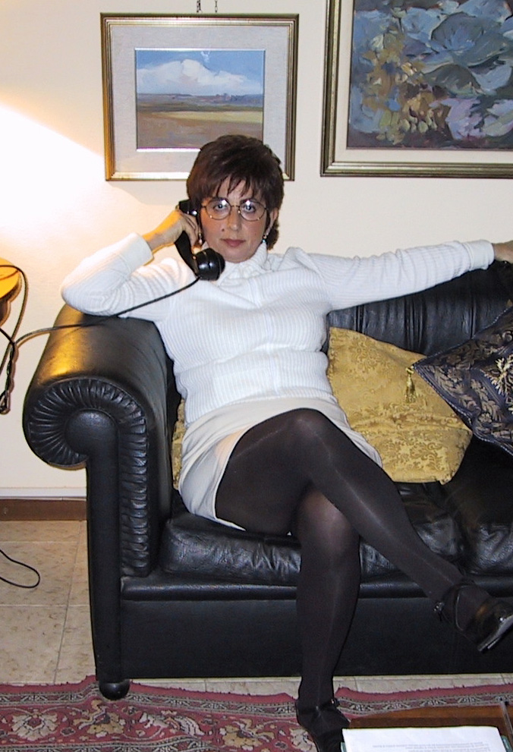
Caterina Presidente CPS

